SEI DEIN KRAFTWERK
Coache dich heute & gestalte deine Welt von morgen

Lockdown, Überforderung, Scheidung, Krankheit – wir alle gehen immer wieder durch Krisen und durchleben herausfordernde Zeiten. Gerade die Corona-Krise bedeutet höchste Belastung für Gesellschaft, Familien und Unternehmen – und wie es scheint, ist noch länger kein Ende in Sicht.

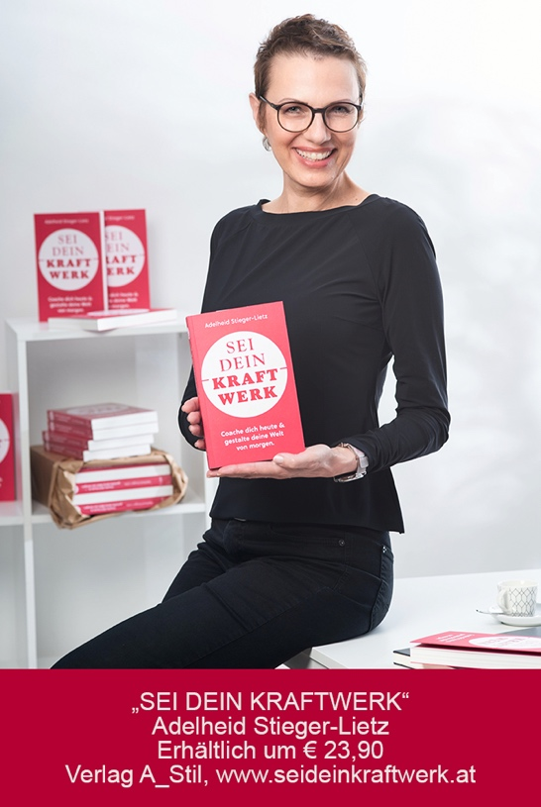
Um im neuen Jahr wieder Kraft zu tanken und Inspiration für neue Visionen und Ziele zu erhalten, hat die Linzer Autorin Adelheid Stieger-Lietz das Selbstcoaching-Buch „Sei Dein Kraftwerk“ entwickelt. Von Politiker Wolfgang Sobotka über Musiker Andi Gabauer bis hin zu vielen Top-Managern und Unternehmerpersönlichkeiten – sie alle hat die renommierte Wirtschaftspsychologin als Führungskräfte-Coach und Managementtrainerin ein Stück ihres Weges begleitet. Wenn scheinbar gar nichts mehr geht, kommt die Linzerin als Krisenfeuerwehr zum Einsatz.

Im handlichen Selbstcoaching-Buch mit dem Titel „Sei dein Kraftwerk“ regen
viele Übungen, Fallbeispiele, Kraftbilder und leere Seiten zur Selbstreflektion und zum aktiven Tun an. Im Buch gibt Ihnen die Autorin erprobte Methoden zur Krisenbewältigung in die Hand und ein Werkzeug, das in der Praxis rasch und unkonventionell funktioniert. Nutzen Sie den Einstieg in das Selbstcoaching und eröffnen Sie sich neue Perspektiven und Möglichkeiten für ein
energievolles, erfülltes Leben.

Autorin Dr. Adelheid Stieger-Lietz steht sehr gerne für Interviews und Hintergrundgespräche zur Verfügung. Zur Terminabstimmung oder zur Bestellung eines Rezensionsexemplars kontaktieren Sie die Autorin unter E-Mail: adelheid@stieger-lietz.com oder Tel.: +43664/4646864

Interview mit Autorin und Führungskräfte-Coach Adelheid Stieger-Lietz

Frau Stieger-Lietz, seit drei Jahrzehnten arbeiten Sie als Führungskräfte-Coach und Managementtrainerin. Wann kommen Führungskräfte zu Ihnen? Was ist die Motivation dahinter?
Meistens kommen Führungskräfte erst dann, wenn der Hut brennt. Wenn es bereits fünf nach zwölf ist, wenn Personalrochaden anstehen, Mitarbeiter plötzlich kündigen oder auch, wenn eine knifflige Firmenübergabe ansteht. Viele suchen meinen Rat auch, wenn sie ihren Betrieb weiterentwickeln, ihn neu strukturieren oder organisieren wollen. Vor allem in der Corona-Krise habe ich diesbezüglich viele Anfragen bekommen.

Wie helfen Sie Ihren Klienten?
Als Coach kann ich mit Fragestellungen, verschiedenen Methoden und Analyseverfahren herausfinden, warum eine Führungskraft zum Beispiel nicht mehr weiter weiß. Ich versuche dann mit ihnen gemeinsam herauszufinden, was diese Menschen blockiert. Meistens erkennen meine Klienten im Coaching sehr schnell, wo das Problem liegt. Wir alle können in Notsituationen gelangen, in denen von außen plötzlich Einschränkungen kommen. Herauszufinden, wo wirklich der Haken ist, funktioniert mit einer Außenperspektive meistens sehr gut. Es ist wichtig, mit jemanden zu sprechen, der nicht befangen ist, sich aber trotzdem in der Materie auskennt.

Im Job bleiben oder kündigen? Die Firma behalten oder verkaufen? Was soll man machen, wenn man zu keiner Entscheidung kommt?
In so einem Fall ist es wichtig, vorerst einmal gar keine Entscheidung zu treffen und zur Ruhe zu kommen. Egal, ob beruflich oder privat, man soll nie im Distress – also im negativen Stress – eine Entscheidung fällen.

Können Sie bei der Entscheidungsfindung helfen?
Ja und genau darum geht es meiner Meinung nach im Coaching. Die Klienten wollen Klarheit finden. Da setzt auch mein Selbstcoaching-Buch an.

Was hat Sie eigentlich dazu bewogen, ein Selbst-Coaching Buch herauszugeben?
Vor ein paar Jahren hat mich eine Lebensexistenzkrise dazu bewogen, meine Erfahrungen und mein umfangreiches Know-how niederzuschreiben. Daraus ist unter dem Titel „Sei dein Kraftwerk“ ein Selbstcoaching-Set entstanden, das sehr gut angenommen wurde. Da war es für mich naheliegend, den Menschen auch ein praktisches Taschenbuch zum Mitnehmen in die Hand zu geben. Es ist mir eine Herzensangelegenheit, Kraft zu spenden und damit jenen Menschen, die es ganz besonders brauchen, Kraft zu geben.

Sie haben Ihre Krise als Chance genützt.
Ja genau, denn eine Krise birgt immer eine riesige Chance in sich, durch die wir wachsen, und uns weiterentwickeln können. Das weiß ich aus eigener Erfahrung und von meiner Tätigkeit als Führungskräfte-Coach. Auch wenn man anfangs oft glaubt, sie nicht überwinden zu können, fordern uns Krisen heraus, uns den Problemen zu stellen und die Prioritäten neu zu ordnen.

Wie ist das Buch aufgebaut?
Es ist kein reines Wissens- und Lesebuch. Etliche Seiten enthalten Platz für Gedanken, Ideen und Reflexionen. Des Weiteren gibt es eine Reihe von wertvollen Übungen aus meiner Coachingpraxis, die ich so wirkungsvoll wie möglich aufbereitet habe. Frei nach dem Motto: „Coache dich heute und gestalte deine Welt von morgen“, regen viele Übungen und Fallbeispiele in Set und Buch zum aktiven Tun an. Wie schon beim Selbstcoaching-Set war es mir auch beim Selbstcoaching-Buch ganz wichtig, den Menschen ein Werkzeug in die Hand zu geben, von dem ich überzeugt bin, dass es in der Praxis funktioniert.

Haben Sie eine einfache Motivationsübung aus Ihrer Praxis für uns?
Ja sicher, mit der Übung „Wünsche visualisieren“ aktivieren und stimulieren Sie Ihre Gedankenströme in eine positive Richtung, strahlen eine positive Energie aus und behalten Ihren Fokus.

- Je nach Ihrem persönlichen Rhythmus starten Sie mit dieser Übung gleich nach dem Aufwachen oder im Laufe des Morgens, jedenfalls bevor Sie mit Ihrer eigentlichen Tagesaktivität starten.
- Überlegen Sie sich drei Dinge, die den heutigen Tag zu einem guten, erfolgreichen Tag machen werden.
- Visualisieren Sie das erste Ereignis so klar wie möglich und nehmen Sie Ihre positiven Gefühle bewusst wahr. Es folgen das zweite und das dritte Ereignis.
- Mit einem Danke schließen Sie die Übung ab und gehen in den Tag hinaus.

Rückfragen an:
Dr. Adelheid Stieger-Lietz, MBA
Tel. +43 664 46 46 846
adelheid@stieger-lietz.com

Pressemeldungen und Bildmaterial zum Download:
www.seideinkraftwerk.at/presse

